职业卫生检测技术服务信息公开表
用人单位  名称 | 青岛中柴技术服务有限公司
地理位置 | 青岛市城阳区流亭空港工业园嵩山路1号南50米
联系人 | 孙萍
调查专业  技术人员名单 | 贾健、王洪帅 | 调查时间 | 2024.08.10 | 陪同人 | 孙萍
采样专业  技术人员名单 | 贾健、张心 | 采样时间 | 2024.08.12 | 陪同人 | 孙萍
检测专业  技术人员名单 | 孙颖、吕祯、常鑫钰、田立茹、郭秀丽 |  | 检测时间 | 2024.08.12-2024.08.13
影像资料  （调查影像资料及采样影像资料） | 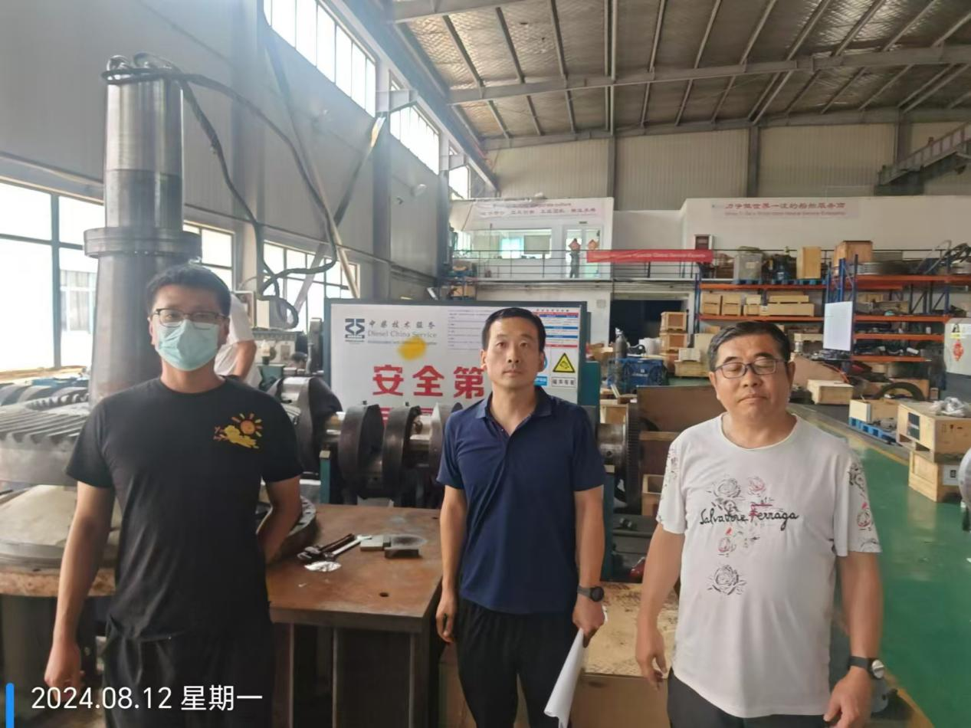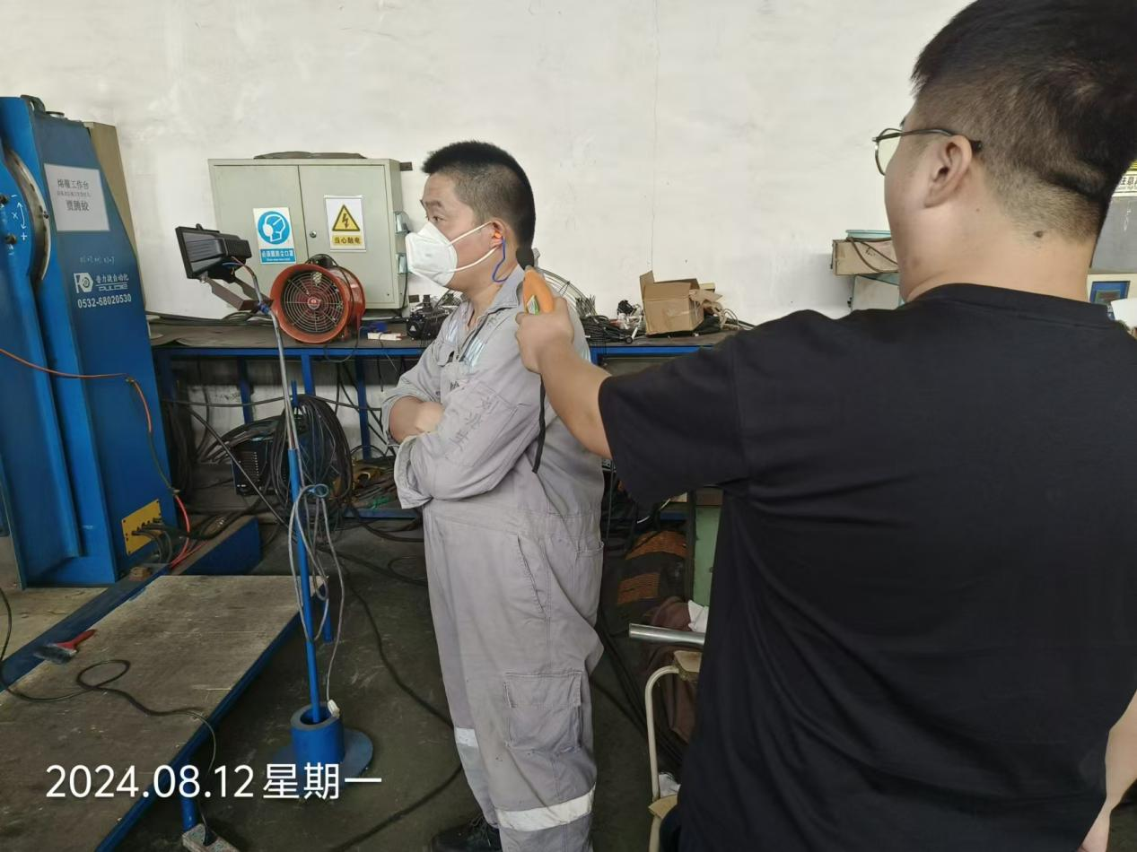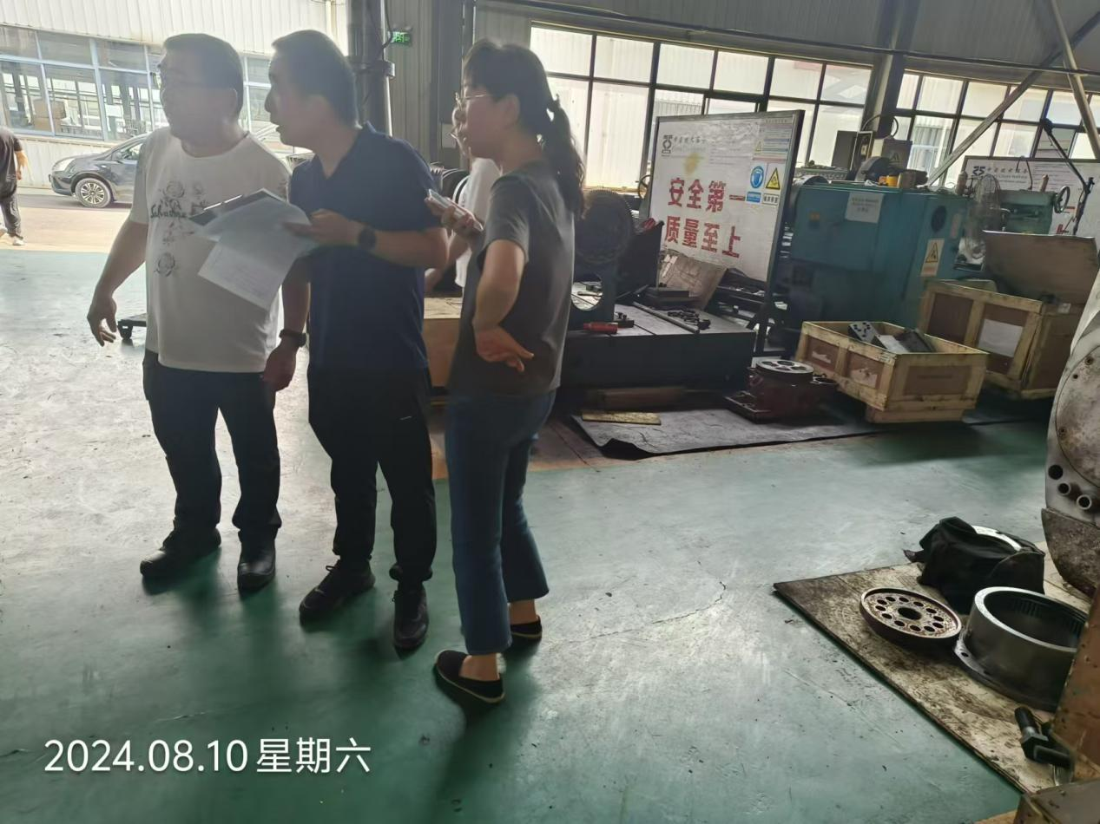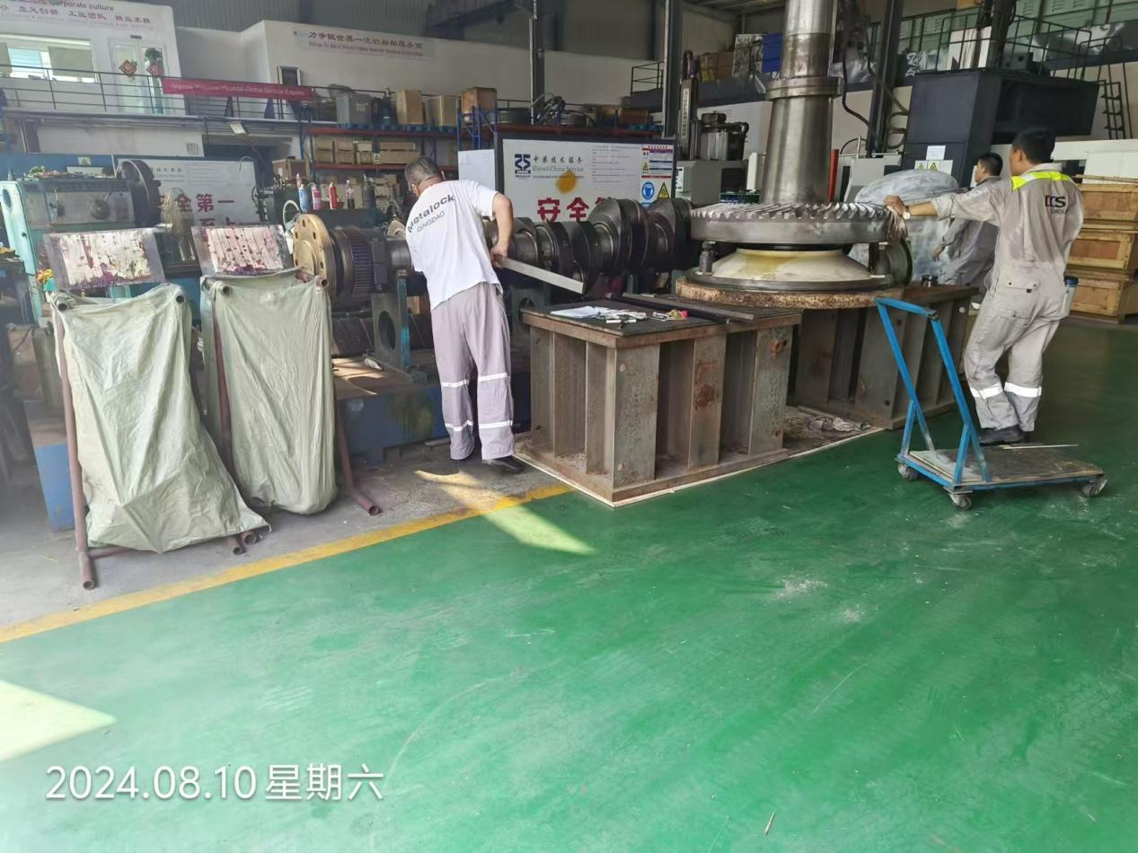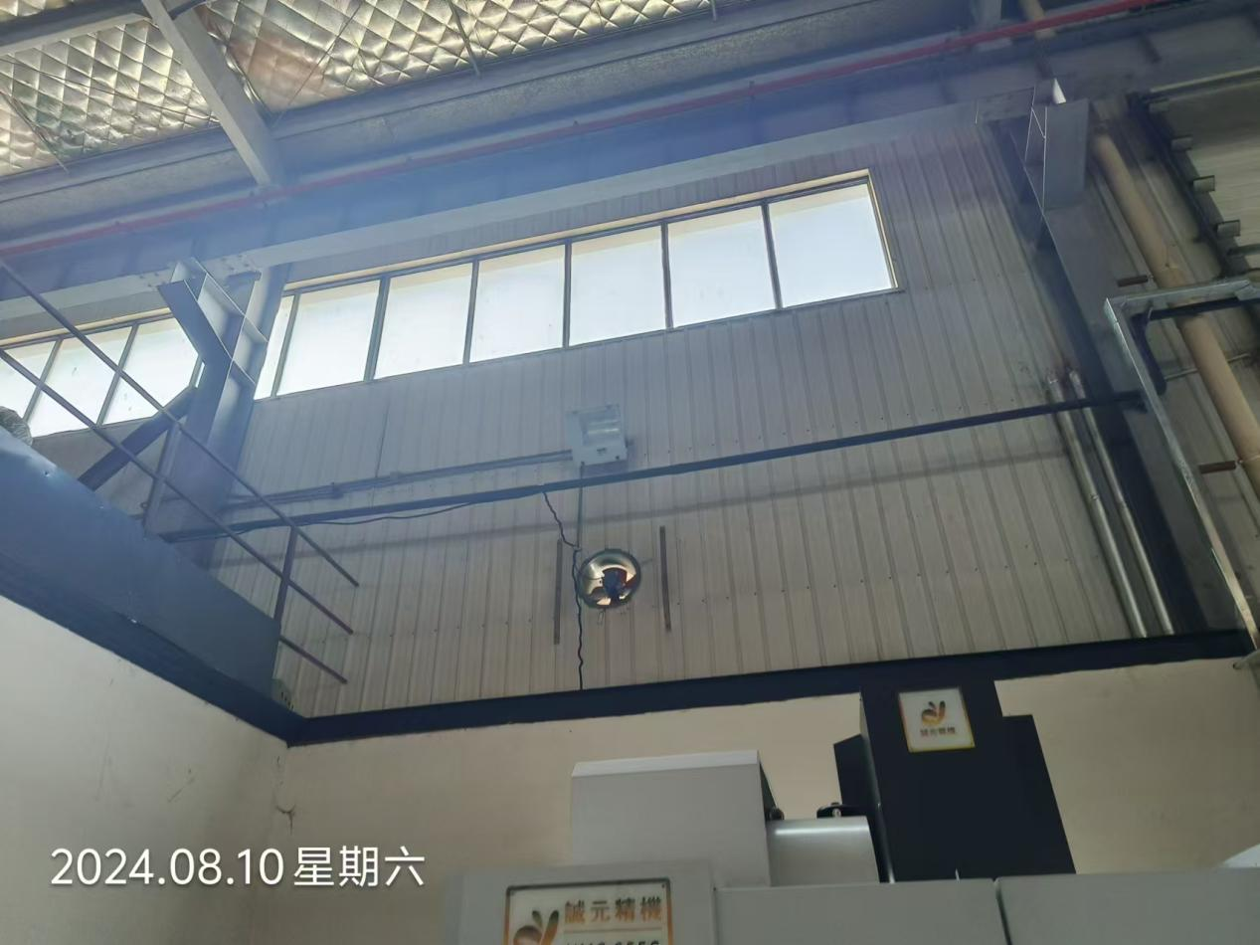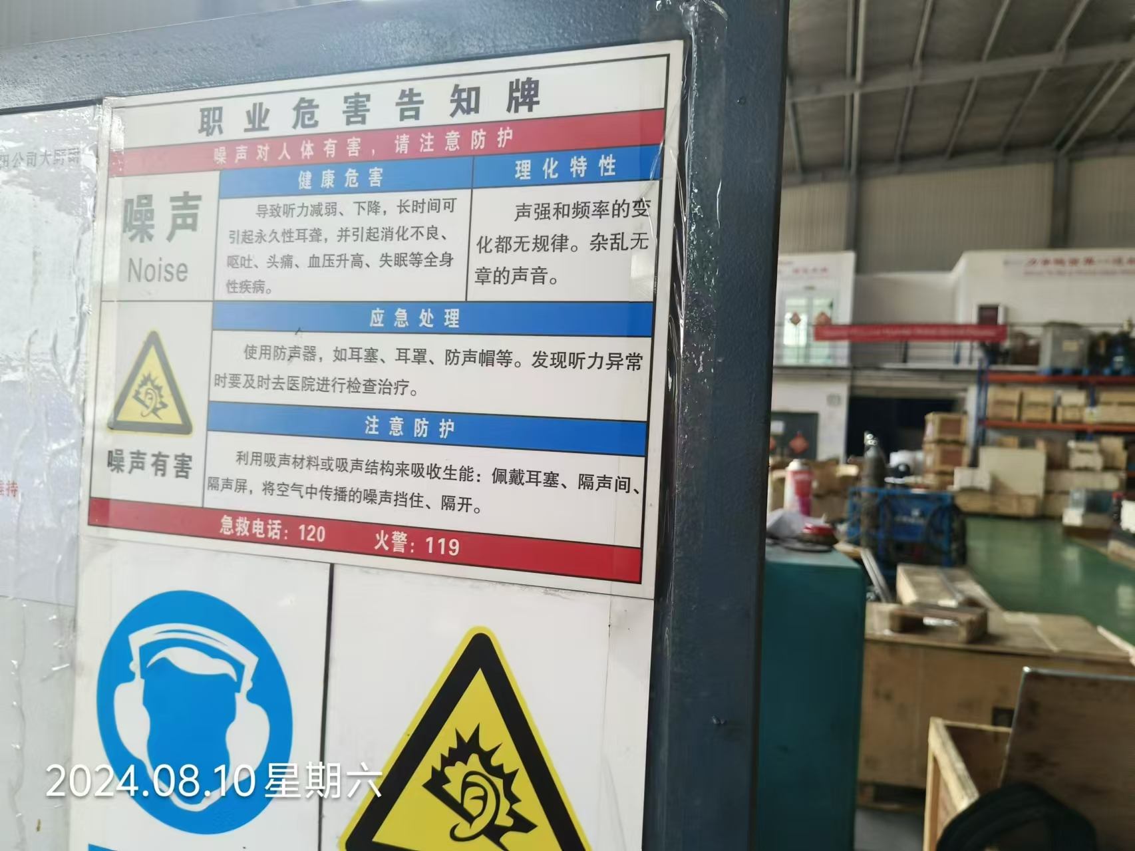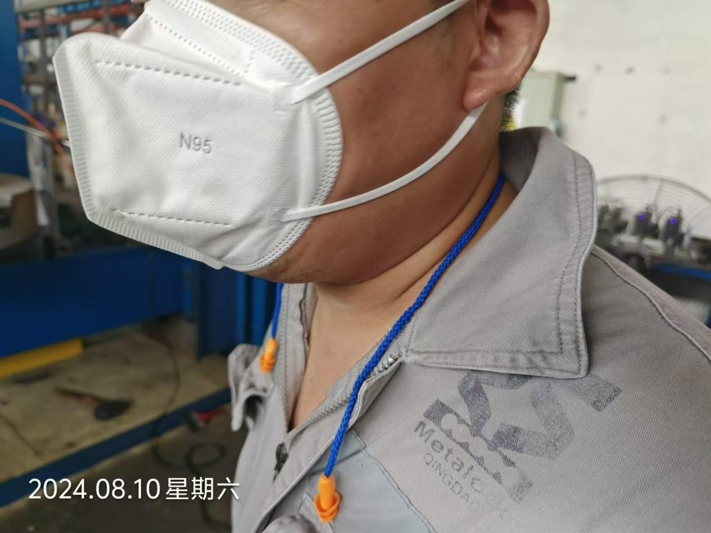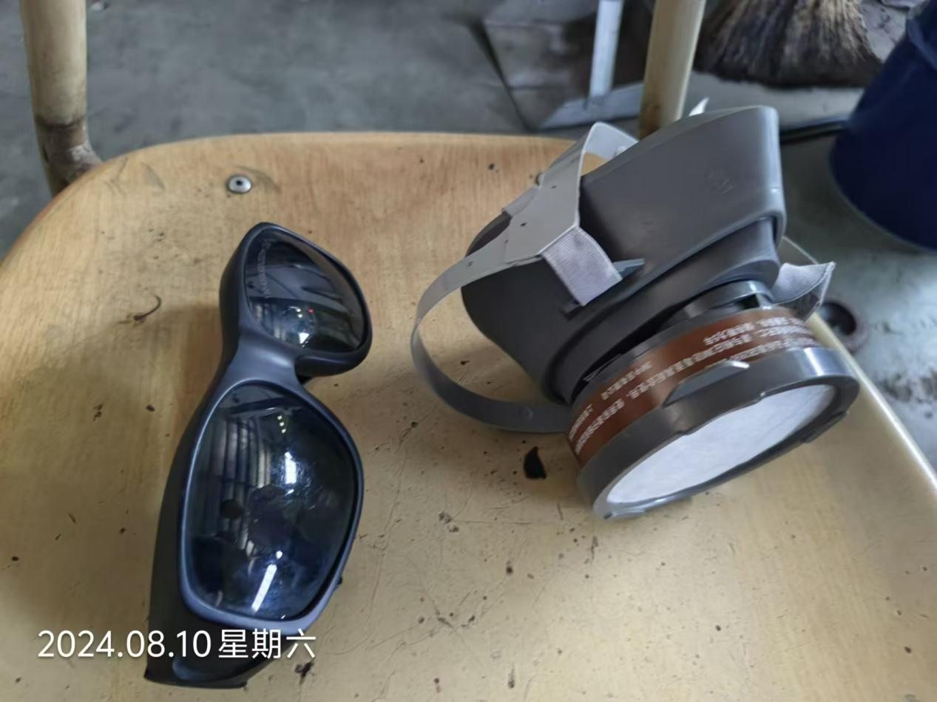
公示日期：2024.09.12

